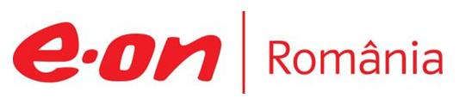

5 iulie 2019

RAPORT ZILNIC

În scopul unei mai bune colaborări, vă rugăm să ne semnalaţi eventualele neplăceri şi să ne oferiţi sugestii pe care le consideraţi necesare creşterii calităţii serviciului de monitorizare.

Informaţii burtiere
În cadrul emisiunii “Realitatea românească” de la ora 21:00, de pe RealitateaTV, următoarele informaţii au fost vizibile pe burtieră:
- INS: Importurile de gaze naturale au crescut cu 5,6% în primele 4 luni, în ritm anual, la 2,8 milioane de TEP.* Producţia internă de gaze naturale a fost de 1,1 milioane de TEP, cu 0,4% sub cea din primele 4 luni din 2018.*
- Administraţia Fondului de Mediu va aloca 400 de milioane pentru creşterea eficienţei energetice a reţelelor de termoficare.*

1.Ştiri şi emisiuni din domeniul gazelor

Calificativ:  NEUTRU | Alimentaţi cu gaz rusesc | Digi24-18:23  0min 52s
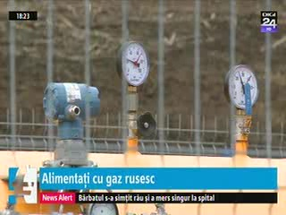 | Facturile la gaze au crescut în primele 4 luni din 2019. Importuile de gaze au fost de 2,8 milioane de tone, echivalent petrol, cu 5,6% mai mult decât în aceeaşi perioadă a anului trecut. Producătorii preferă gazele de import deoarece preţurile au ajuns mult mai mici decât ale gazelor extrase în România, iar cea mai mare parte a gazului extras din Romţnia se înmagazinează.  VIDEO Digi24

Nu au fost ştiri de interes pe canalele radio.

2.Ştiri şi emisiuni din domeniul energiei

Calificativ:  NEUTRU | Kazahii de la Rompetrol bagă bani în fondul de investiţii | RomâniaTV-18:39  0min 11s
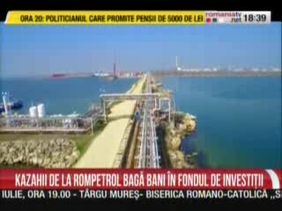 | Kazahii de la Rompetrol majorează cu 25 de milioane de dolari capitalul fondului de investiţii în energie kazah – român pentru construcţia de noi benzinării şi staţii de alimentare.  VIDEO RomâniaTV

Calificativ:  NEUTRU | Sesizare la CCR pe numirea lui Neacşu la ANRE | B1TV-23:20  0min 46s
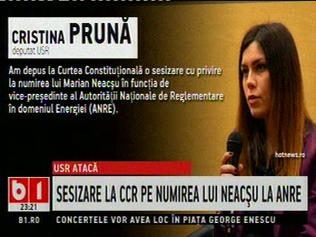 | USR a depus la Curtea Constituţională o sesizare cu privire la numirea lui Marian Neacşu în funcţie de vice-preşedinte al ANRE pe motiv că acesta este incompatibil cu cerinţele prevăzute de lege pentru această funcţie deoarece nu are vechime şi experienţă.  VIDEO B1TV

Calificativ:  NEUTRU | Amerocap ţinteşte Oil Terminal Constanţa | RomâniaTV-18:39  0min 11s
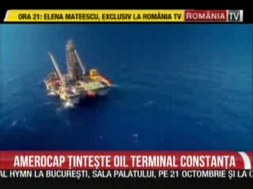 | Amerocap, un fond de investiţii asociat cu un fost ministru de Energie din mandatul lui George Bush, plănuieşte să investească peste 100 de milioane de dolari la Oil Terminal Constanţa.  VIDEO RomâniaTV

Nu au fost ştiri de interes pe canalele radio.

